**常州市滨江中学（省常中分校）招聘教师启事**

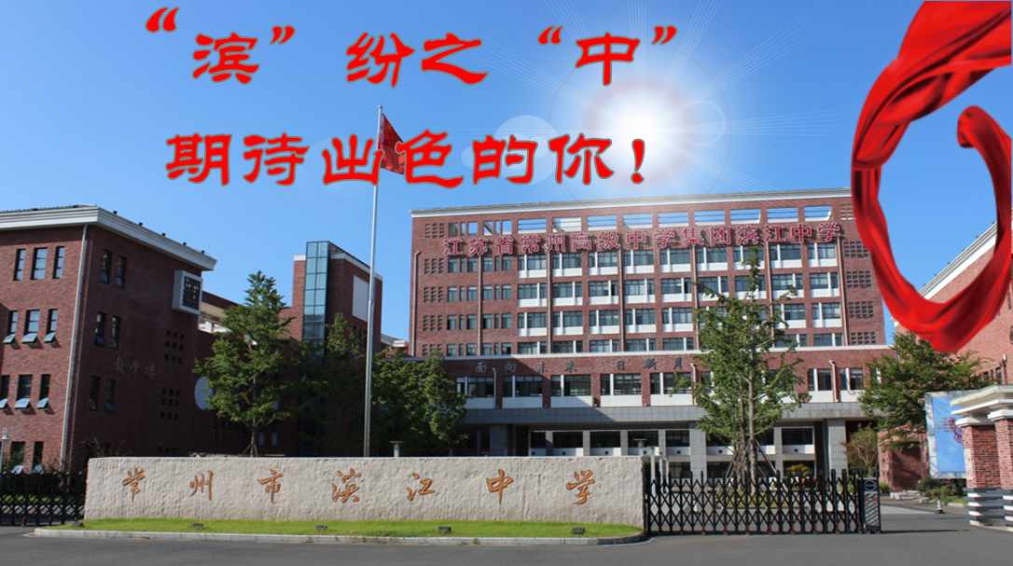

常州市滨江中学是常州外国语教育集团成员校，位于常州市滨江经济开发区，2015年建成办学，2020年成功创建为常州市新优质学校，2022年被评为常州市学校主动发展示范校。因工作需要，诚聘编外临聘教师若干名，现将有关事项公告如下：

（一）招聘科目、人数

化学教师1名。

（二）应聘条件

1.热爱教育事业、热爱学生;师德高尚、身心健康、敬业爱岗、有奉献精神；工作主动、踏实，有良好的沟通能力和团队合作的精神。

2.全日制大学本科及以上学历，有初中及以上教师资格证。

3.年龄40周岁以下，特别优秀的年龄可以适度放宽，家住常州地区和有班主任工作或学科教学经验者优先考虑。

（三）福利待遇

享受滨江经济开发区春江街道临聘教师待遇（可电话咨询或来校面议）。

（四）联系方式

学校地址：常州市新北区赣江路296号

联系人：余老师

联系电话：13861042552 邮箱：654343738@qq.com

